ZZY 人工测试结果核对
核对日期 2026年10月27日
本记录保留操作者的41张原始截图及成功备注，前40张不变，第41张为新增安装补测。已展示结果未发现新增可确认的程序故障；本轮精简人工清单的必补项已完成，M17 新安装环境真实 GUI 已核验通过。本结论不代替最终全量、云端 CI、性能及交付验收。
候选 b598043，工作区含未提交修改。环境为 Windows 11、CPython 3.12.14、ZZY 0.6.0a1；本轮 M17 新报告确认 Tk 8.6.12，系统 DPI 未记录，不套用历史值。
证据根目录为仓库下 dist/manual-verification/20261027-133652-b598043/。操作步骤见同目录 manual-test-guide.md；本次只核对和整理文档，未代替操作者补跑人工、全量或 GUI 自动测试。
M01至M10、M15 已展示的输出、诊断、数据恢复和项目往返符合预期。M11至M13 保留基础绘图、样式/图层/网格、保存重开及操作者成功备注，结论限于已有记录，不扩写逐按钮通过。
M14 常规事件、关窗及重开已有记录。LONG 未人工执行；长回调中断由 GUI 自动用例负责，本轮不要求再补该截图。自动覆盖只说明分工，仍需同一候选的实际运行报告。
M16 的无窗口 show、不可用 PNG 已补测正确，退出0且不生成 PNG 为预期能力失败；已有截图保留，不再重复。坏项目负例由自动回归负责。
M17 已核验通过：图40保留早先 headless smoke，图41对应2026-10-27 22:05:49至22:06:06的新 GUI 安装报告。两处 passed=true，39个源码与当前项目一致，真实窗口渲染8个对象、视口704×504；关窗保存、新进程加载/撤销/函数复用通过，wheel及六个产物哈希一致。命令禁用下载，未记录物理断网；无需继续补测本项。
可跳过重复的逐按钮截图、额外 DPI 组合、M18 独立演练，均不记成已执行。M18 的语言、应用和小花路线已在前项分别记录；答辩前可自行排练。
本轮有效 tasks.json 的 ID 顺序为1、2、4，ID2 标题为“阅读修改”，next_id=7。M07 包含多个独立轮次及初次快照，应比较同轮保存前后，不为了对齐早期“阅读”示例改写存档。
图片编号按下文出现顺序计数，启动截图为图01。原来在 M10 后面误标 M11 的 EOF 截图27至28，已归入 M10续；真正的 M11 从绘图窗口图29开始。以下在各项标题后补充核对说明，图片内容和顺序保持不变。
启动结果：
（可见python版本号，目前版本号，其他配置等等）
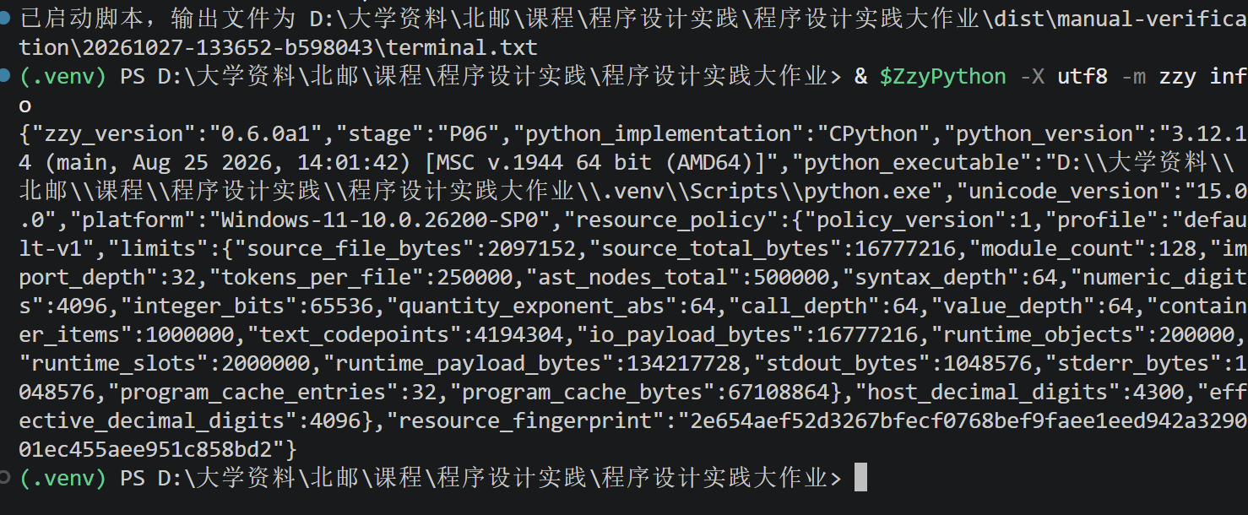
M01 基本语言示例
核对：图02 的 hello、函数与 features 输出符合预期。features 的失败 Result 是示例内容；不再要求另补 spec 汇总截图。
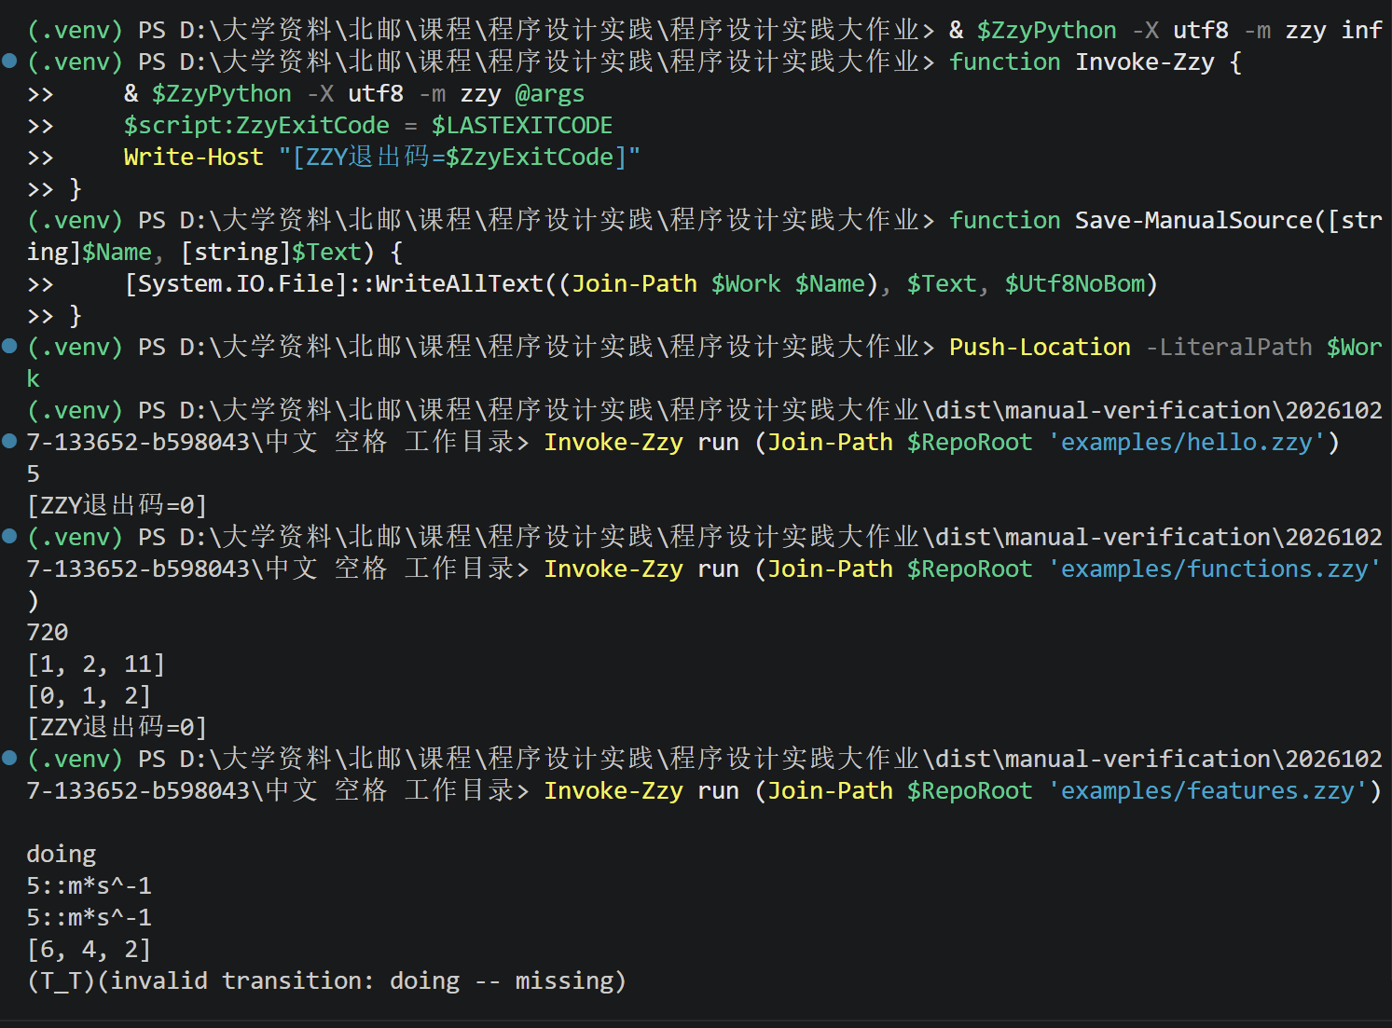
M02 错误诊断
核对：图03 中 E302、E103、E201、E213 的退出码、位置及 check/run 区别符合预期。这些是有意构造的诊断，不记作软件缺陷。
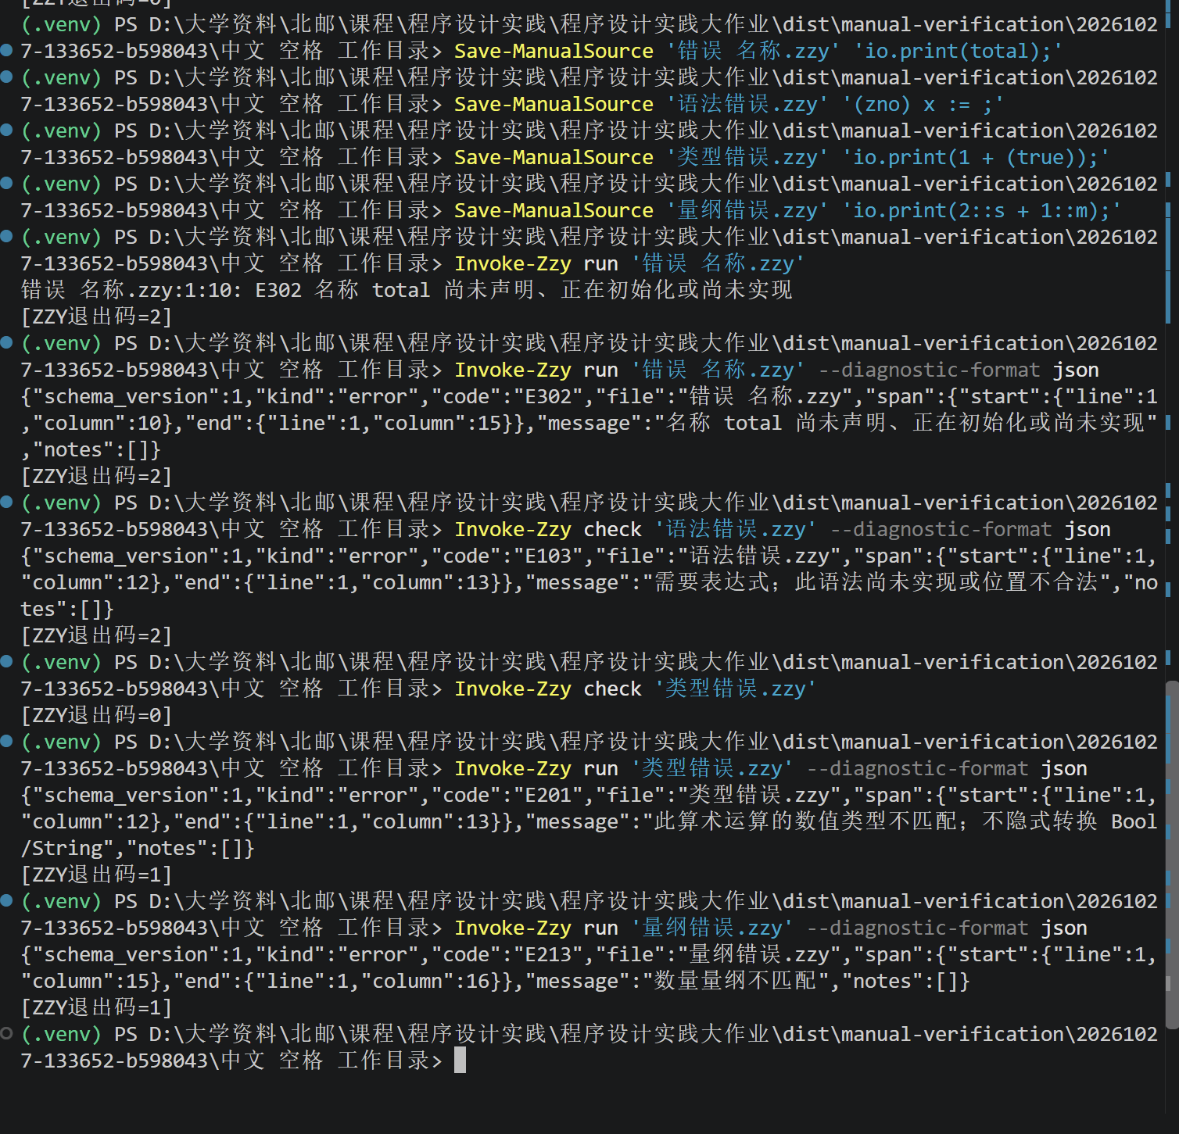
M03 check 与实际执行
核对：图04—06 中 check 不询问输入且两个文件不存在；run 接收“测试”后写出 done 和 SVG，退出0，符合预期。
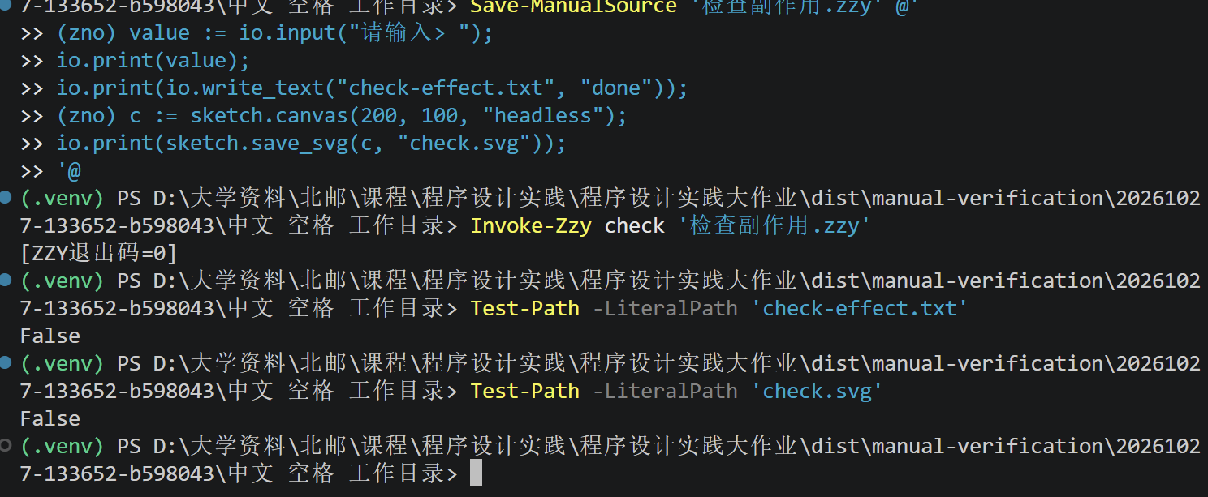
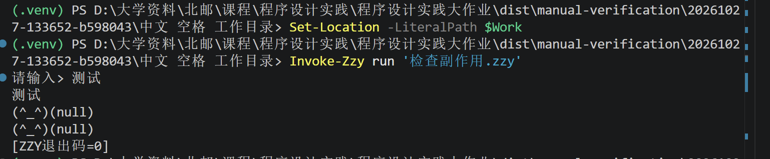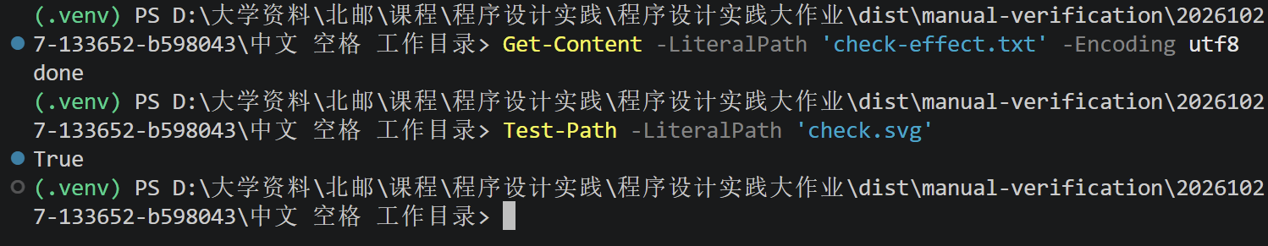
M04 真实 Ctrl+C
核对：图07 的真实 Ctrl+C 返回 cancelled 诊断及退出码130，符合预期。
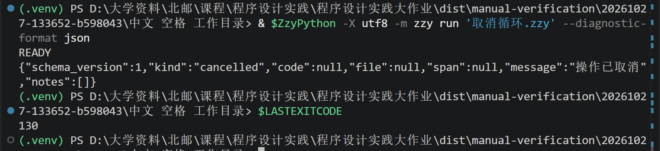
M05 校园任务主流程
核对：图08 中编辑、完成、删除、再新增和统计符合预期，最终 ID 为1、2、4。操作者已注明省略部分新增操作，不补造该过程。
（省略部分新增操作）
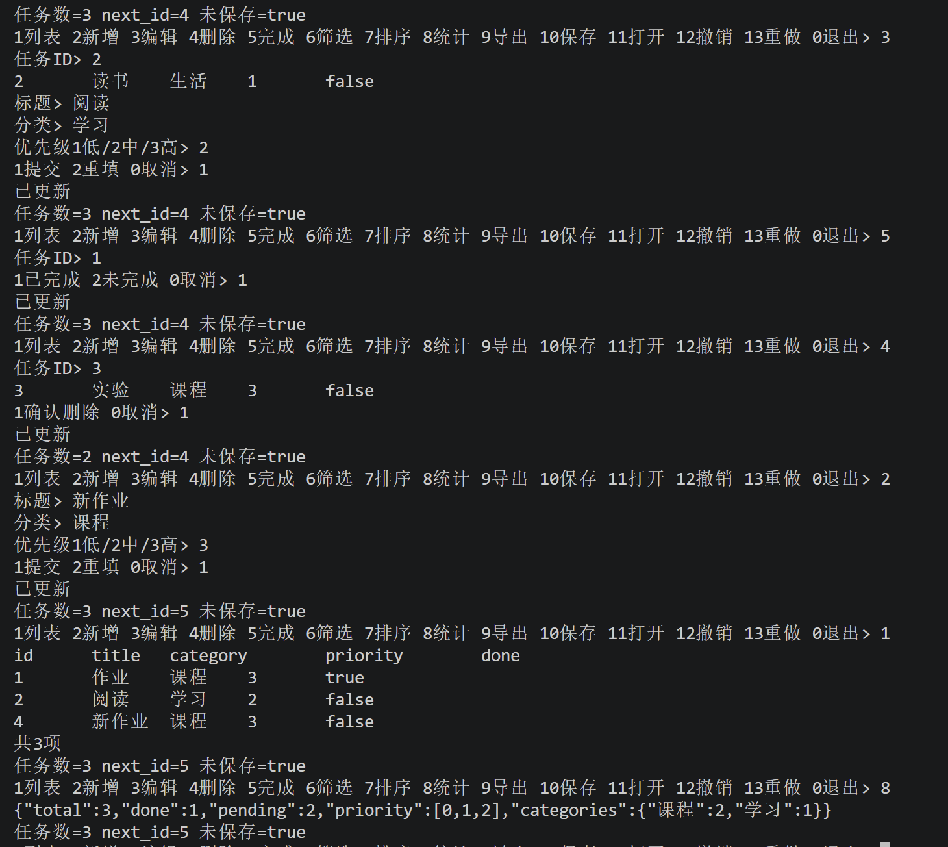
M06 筛选排序与导出
核对：图09—10 的筛选排序结果为1、4，清筛选后恢复1、2、4；图15 的 TSV 对应导出视图，符合预期。空结果边界交给自动回归。
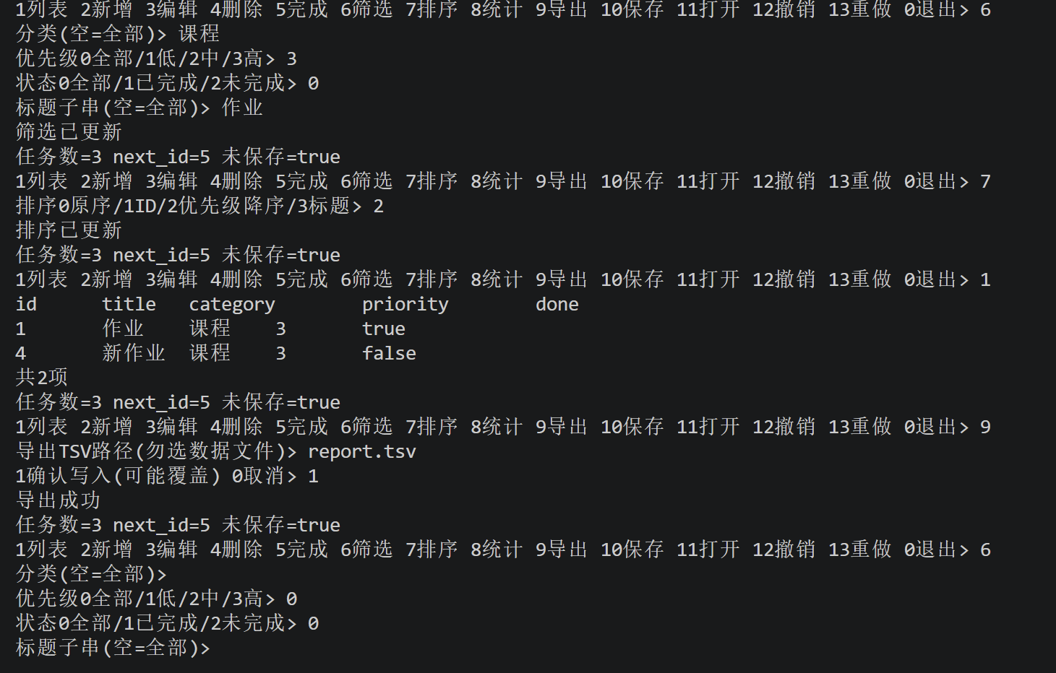
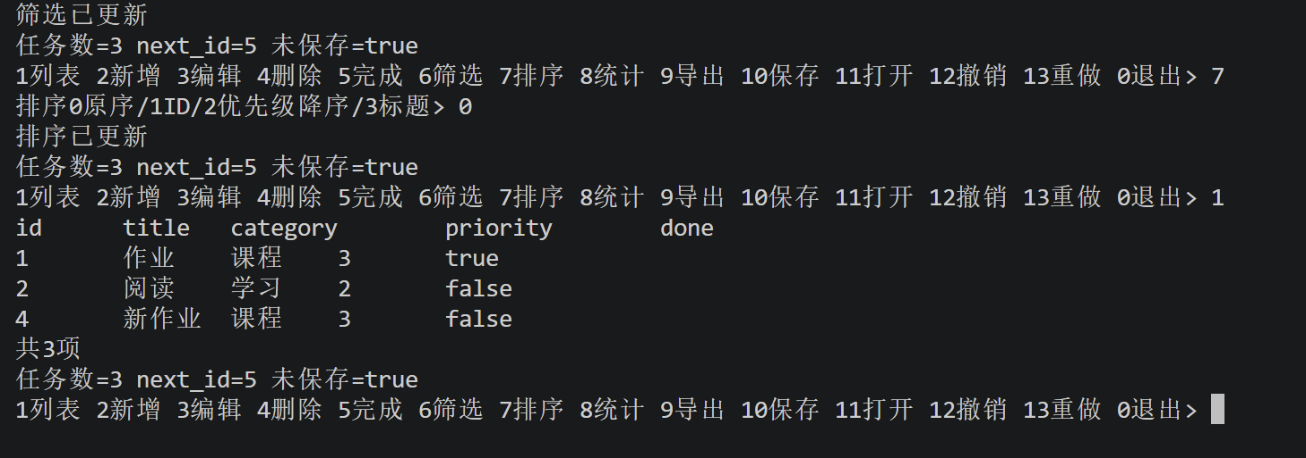
M07 保存重启与退出选择
核对：图11—17 已记录保存、取消退出、放弃修改、先保存退出和重开。截图包含多个独立轮次及初次 JSON/TSV 快照；“阅读修正/修订/修改”是不同输入，不按截图排列推断连续状态。当前有效存档的 ID2 为“阅读修改”。
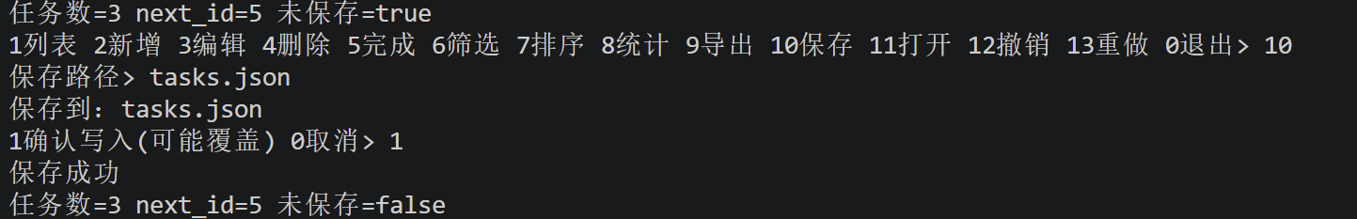
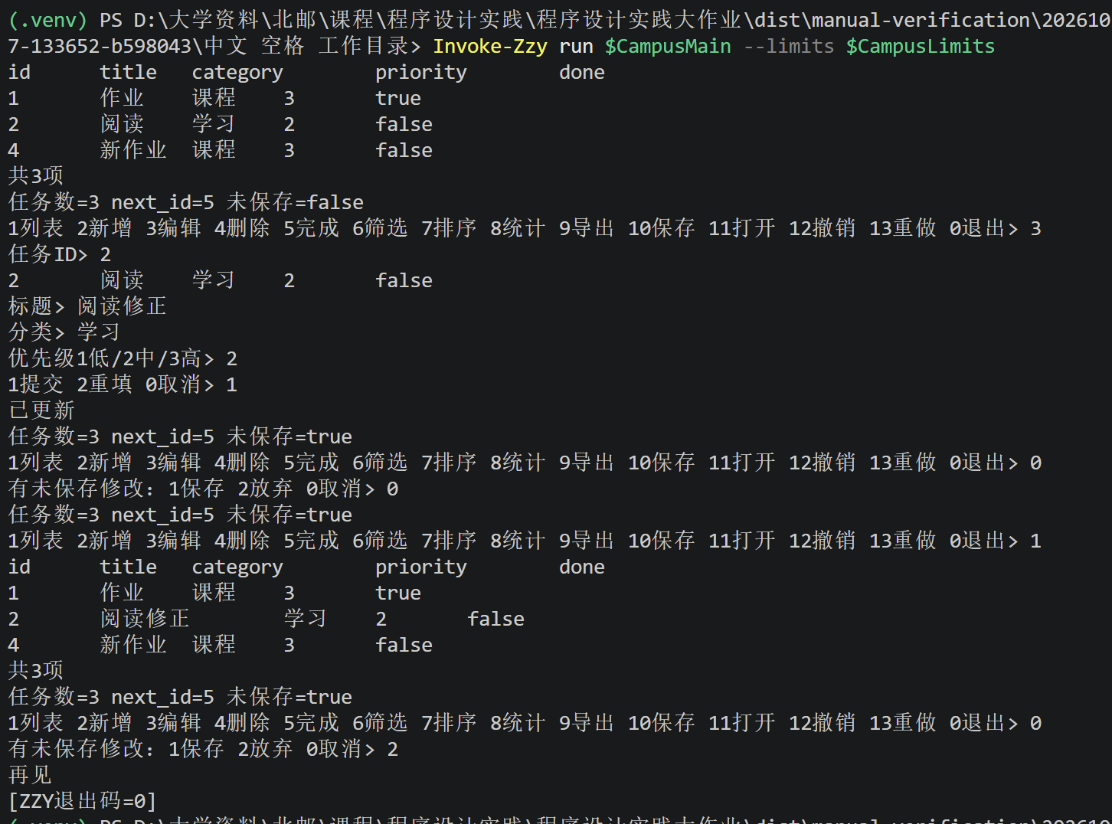
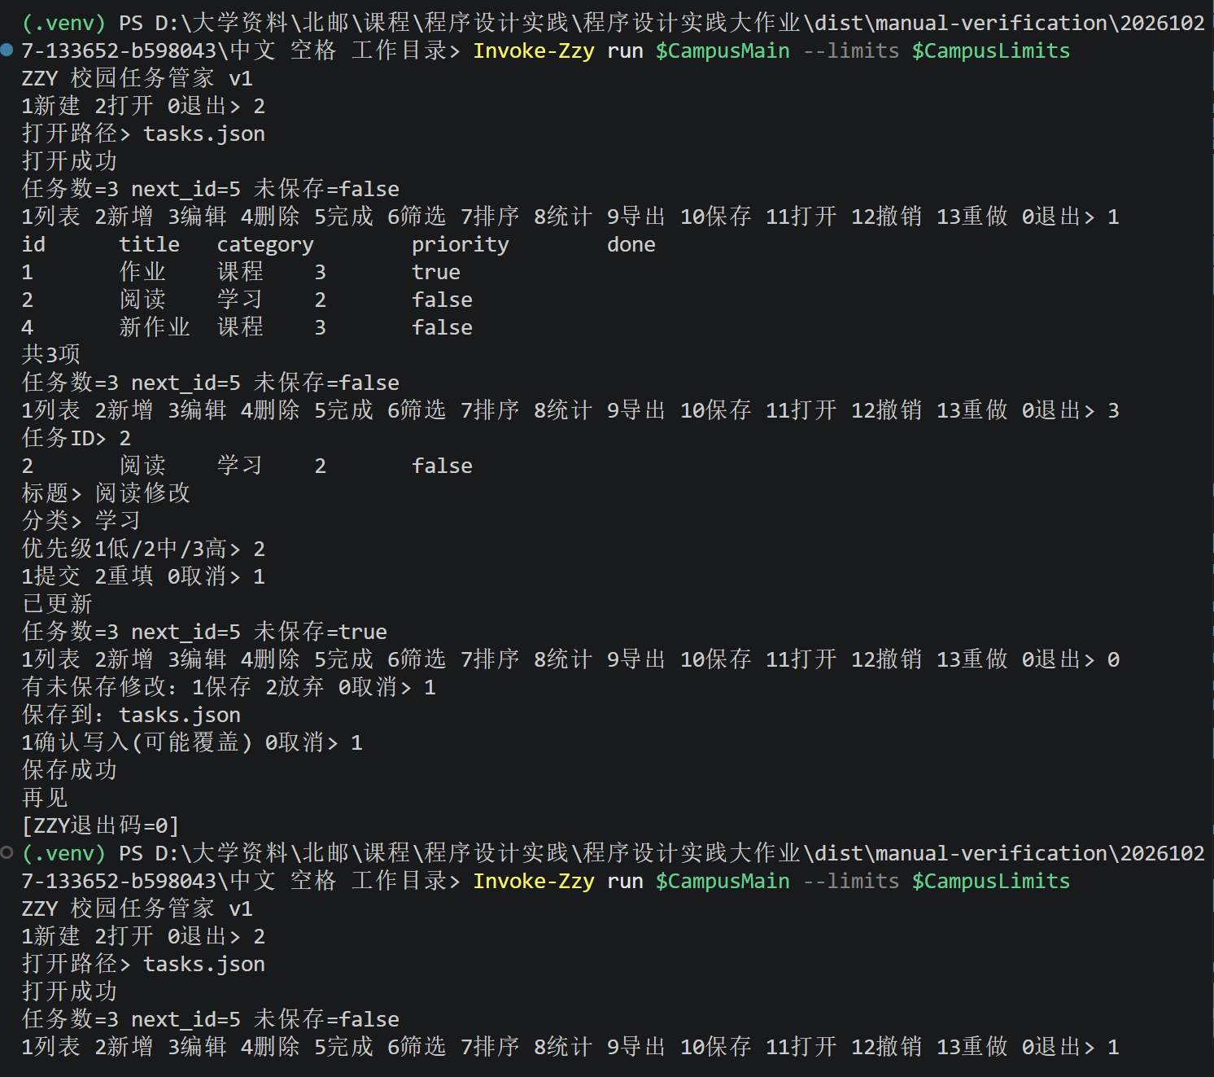
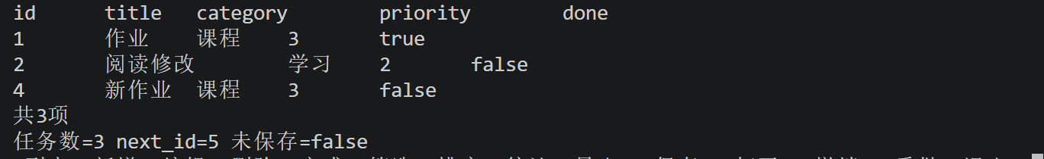

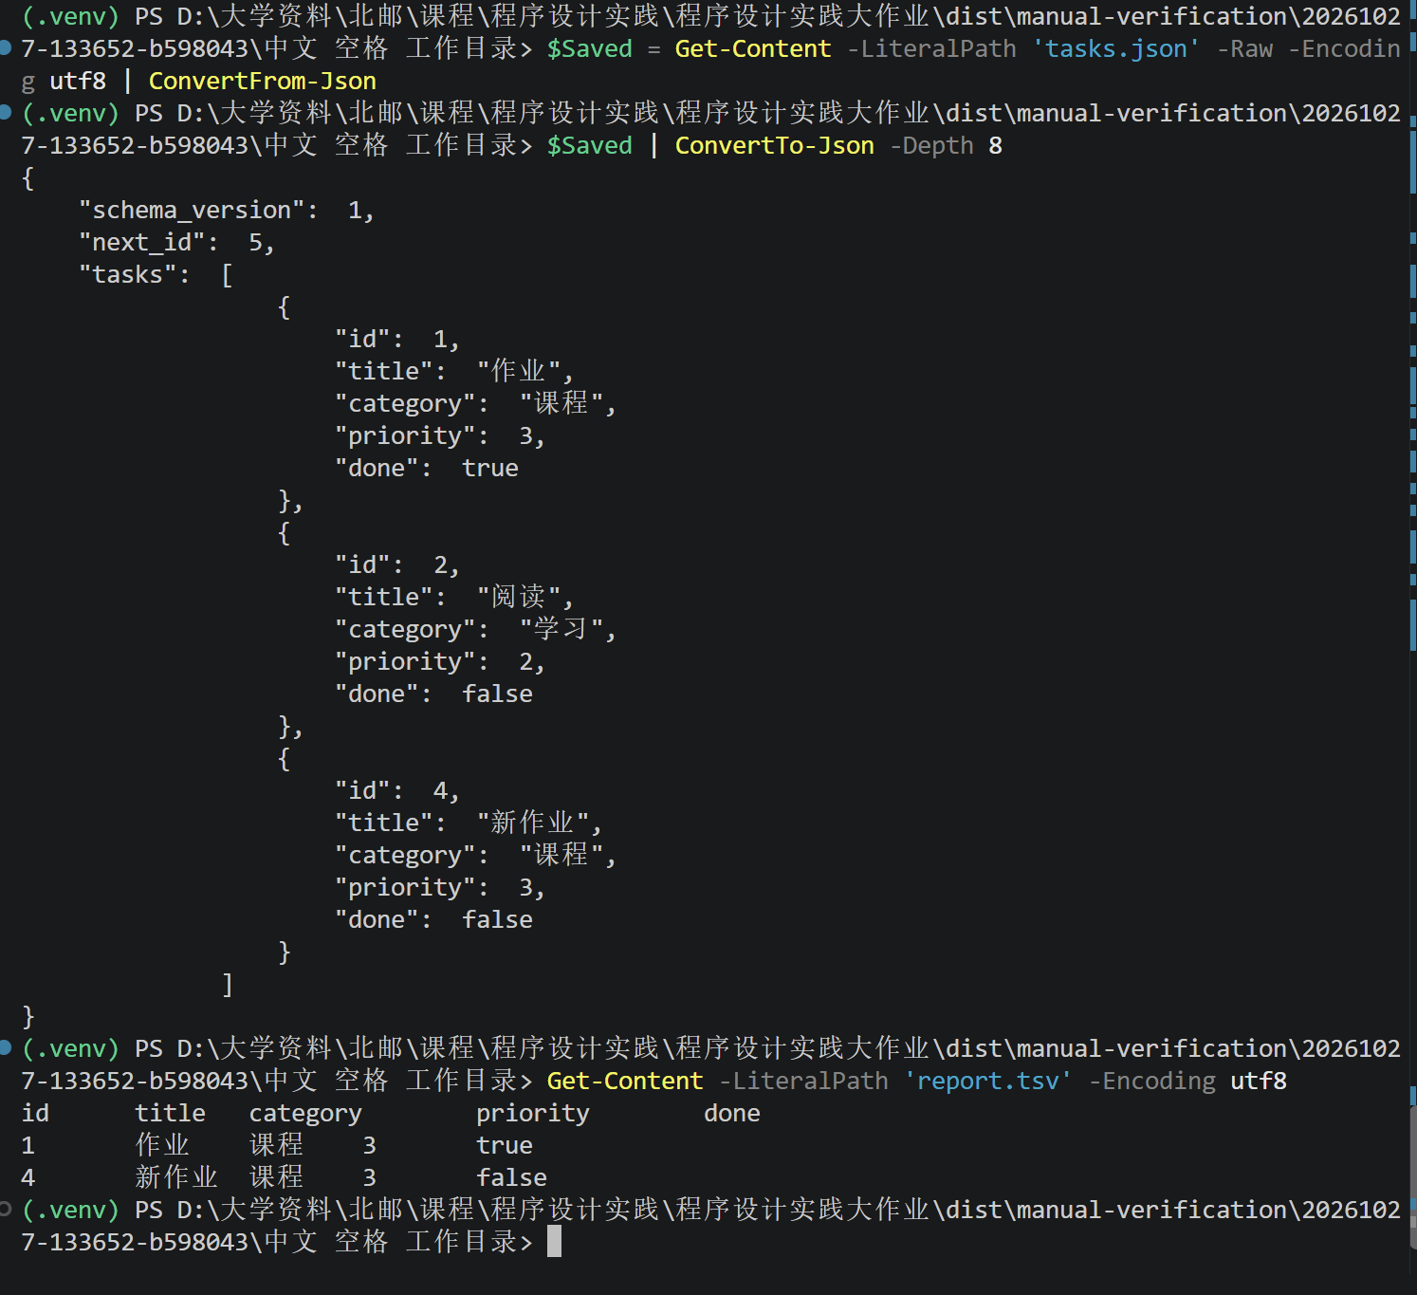
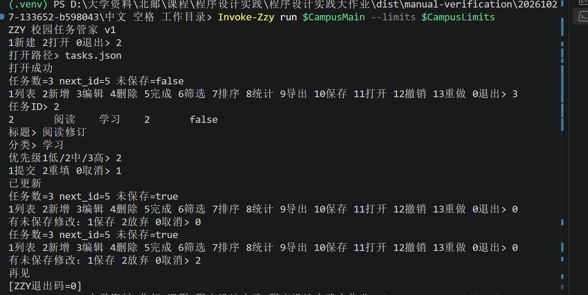
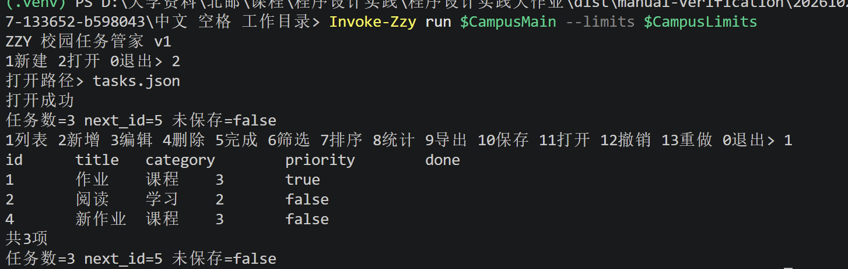
M08 坏文件恢复与保存重试
核对：图18—20 的坏 JSON 加载失败保留内存修改，原存档哈希比较为True；不存在父目录时保存失败，改存 retry-tasks.json 成功，dirty 清除。其他 JSON 负例由自动回归覆盖。

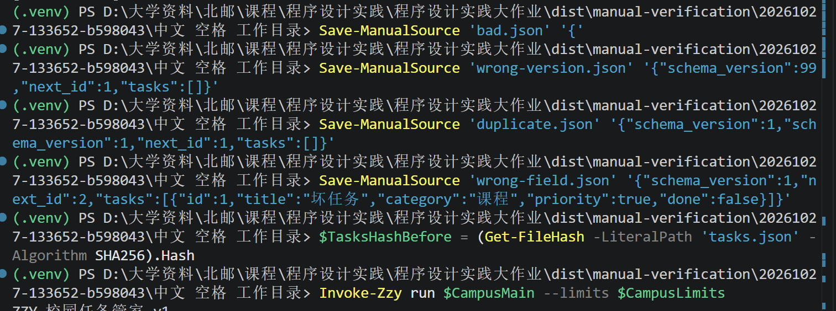
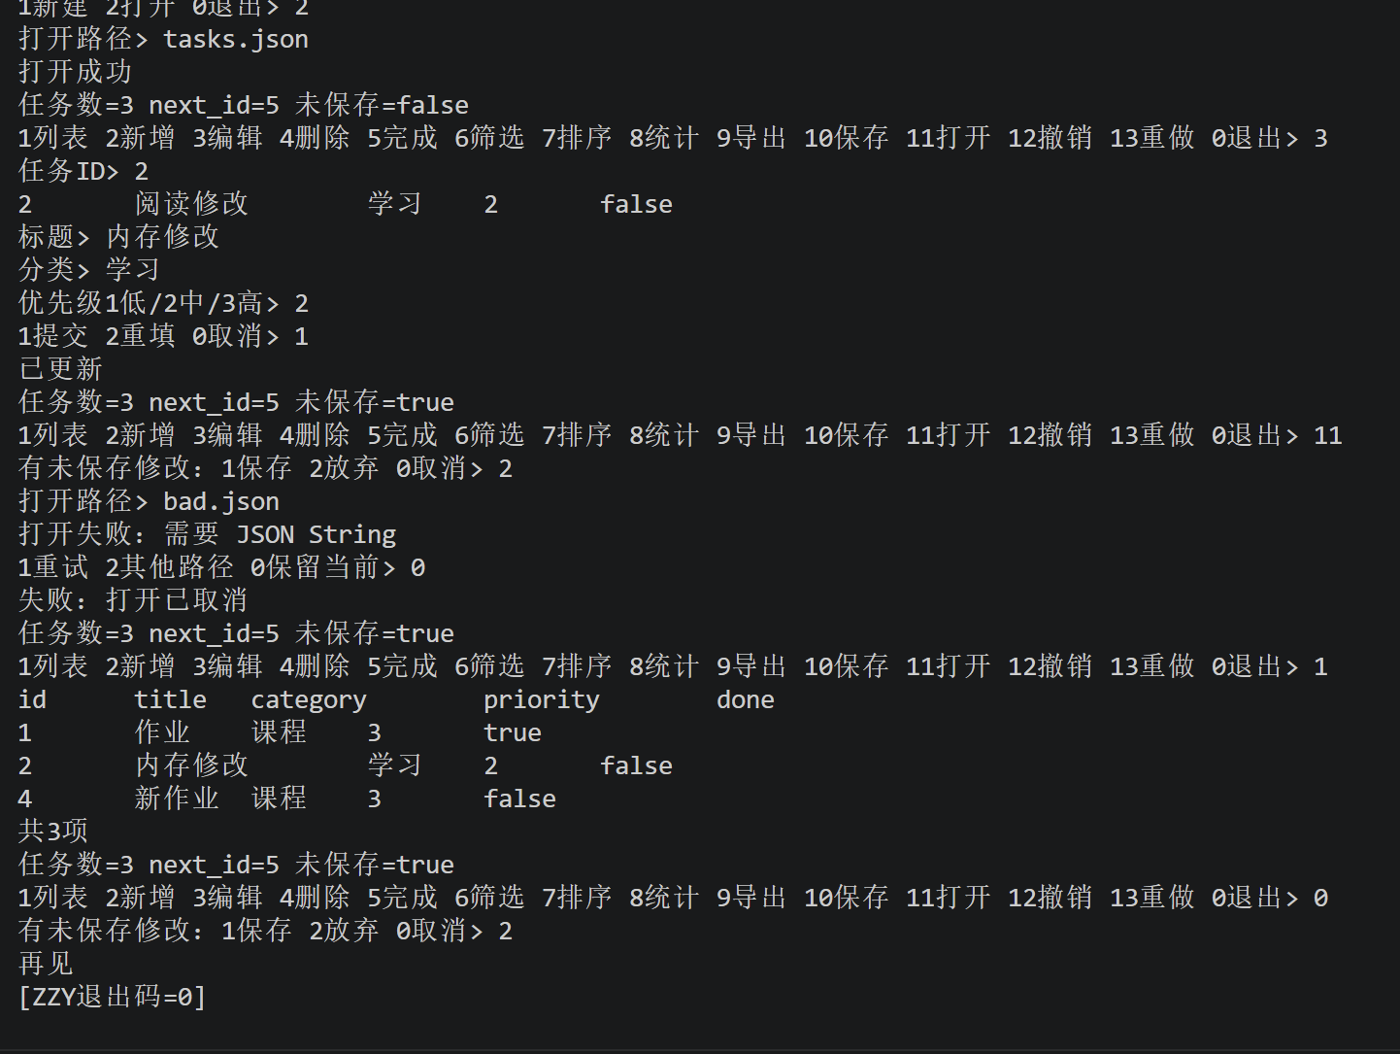
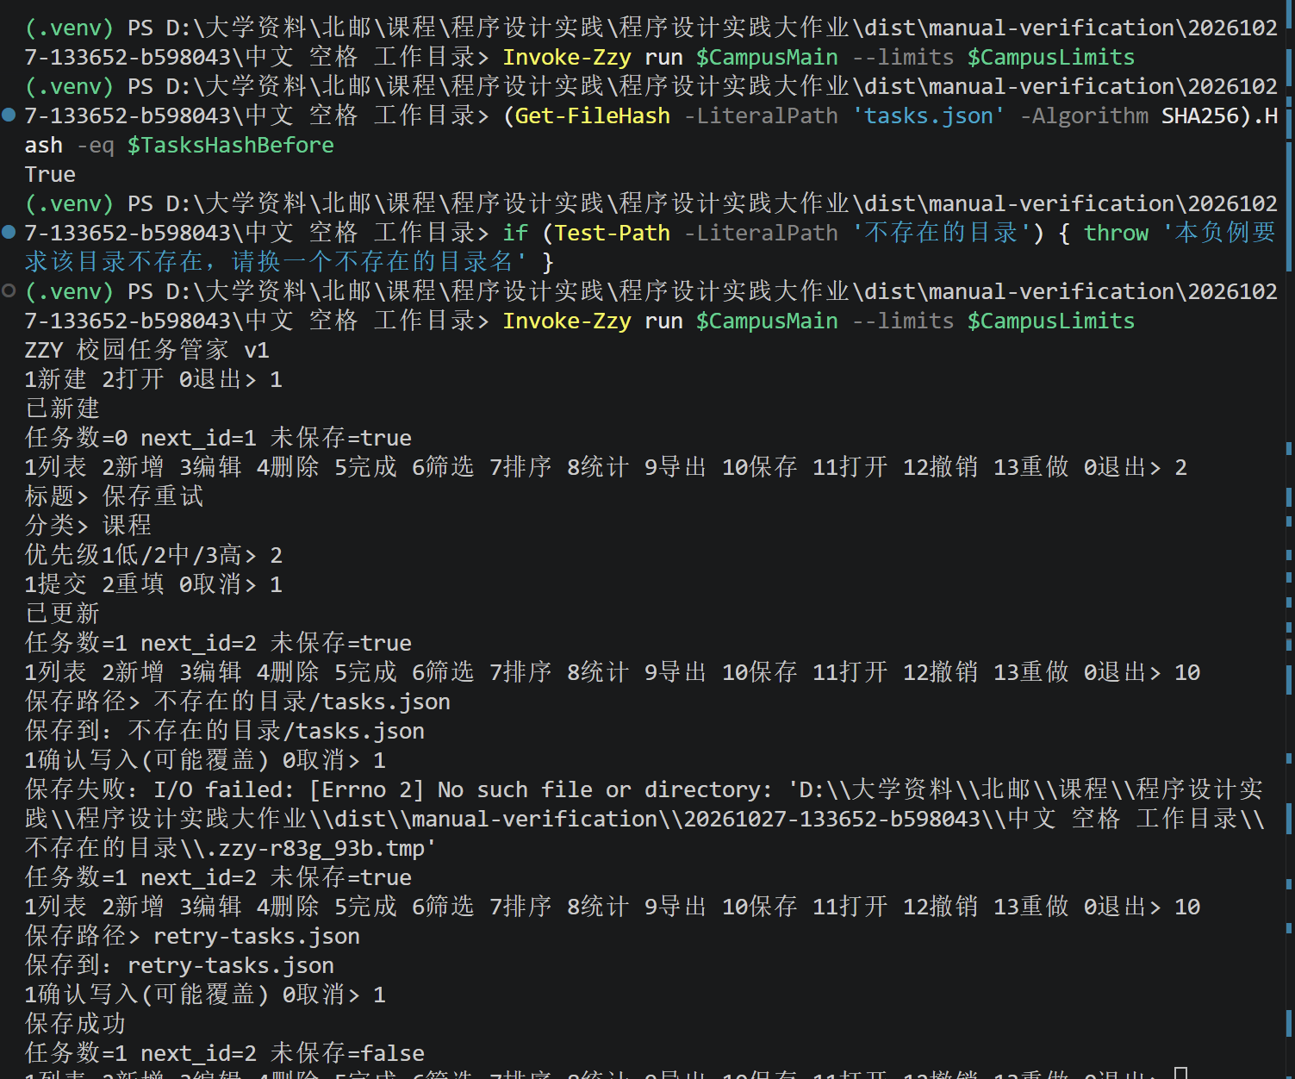
M09 历史与 ID 高水位
核对：图21—23 的新增5、撤销/重做、分支新增6、清 redo、删除6后保存重开符合预期；当前 next_id=7，重开无历史，不应为对齐早期示例而改回5。
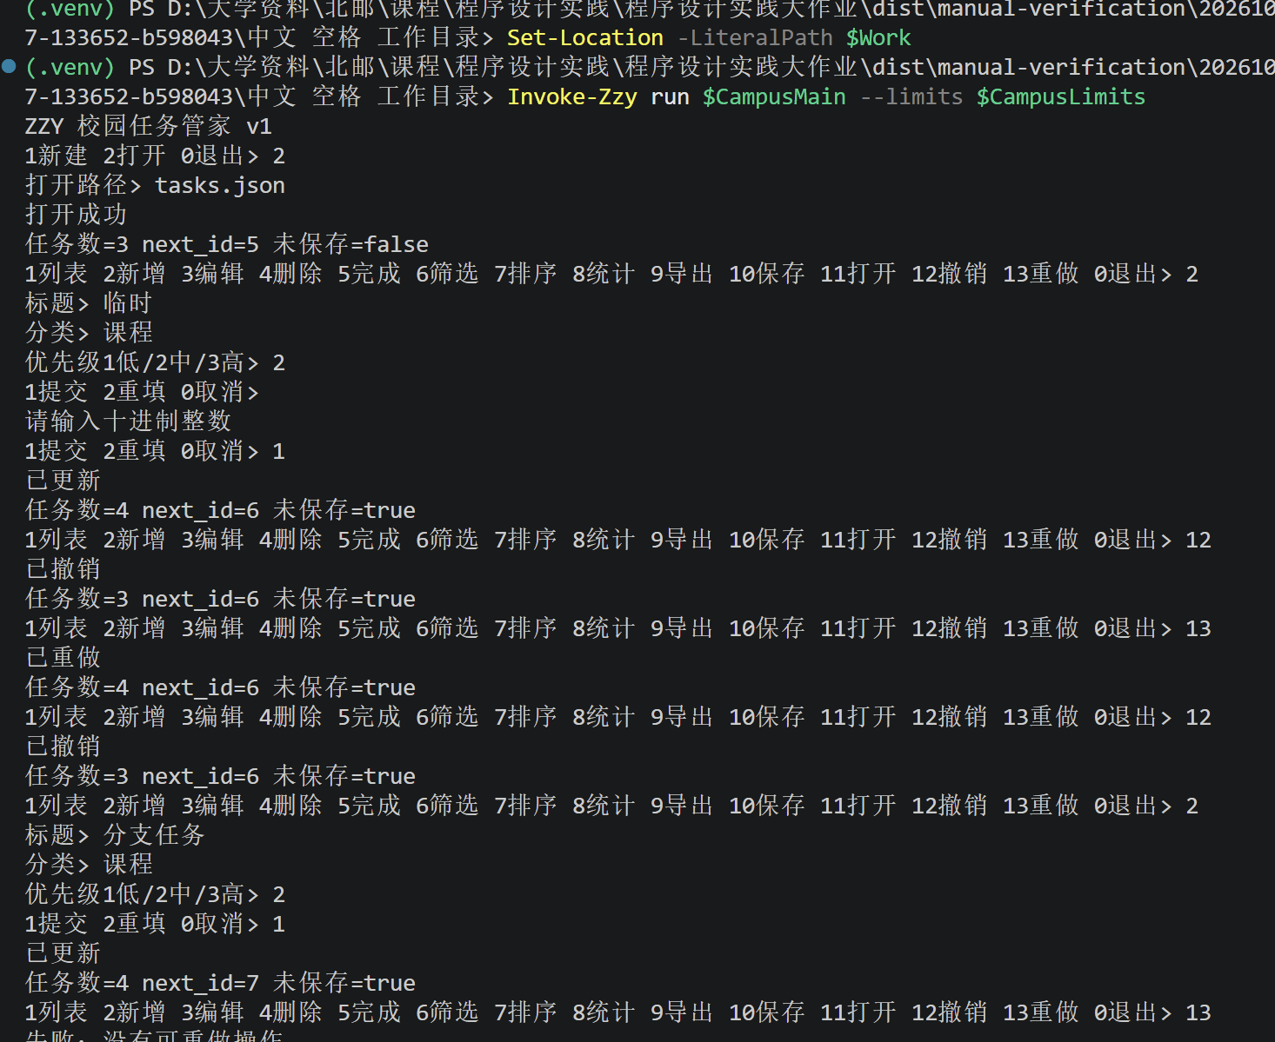
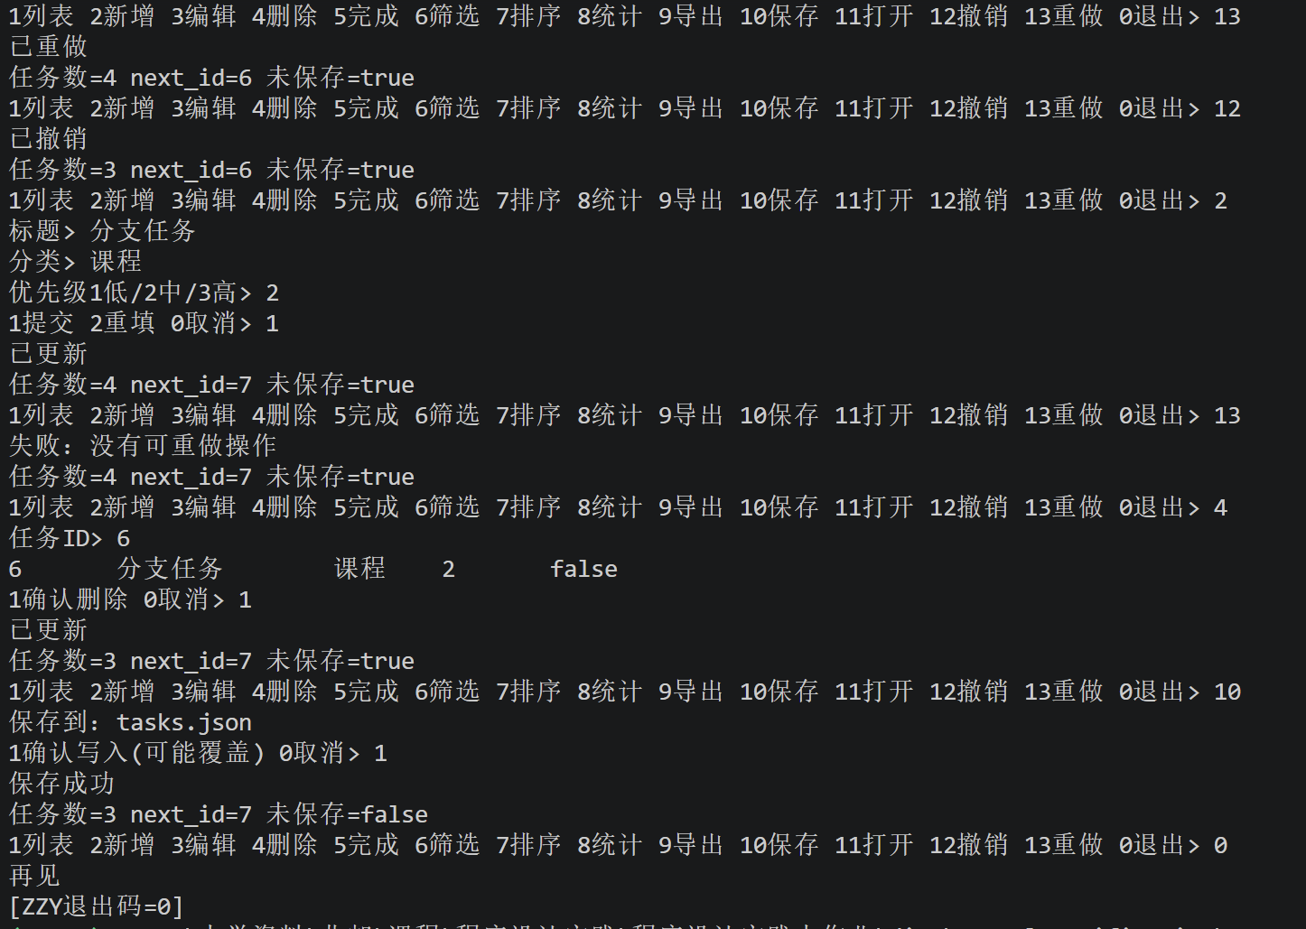
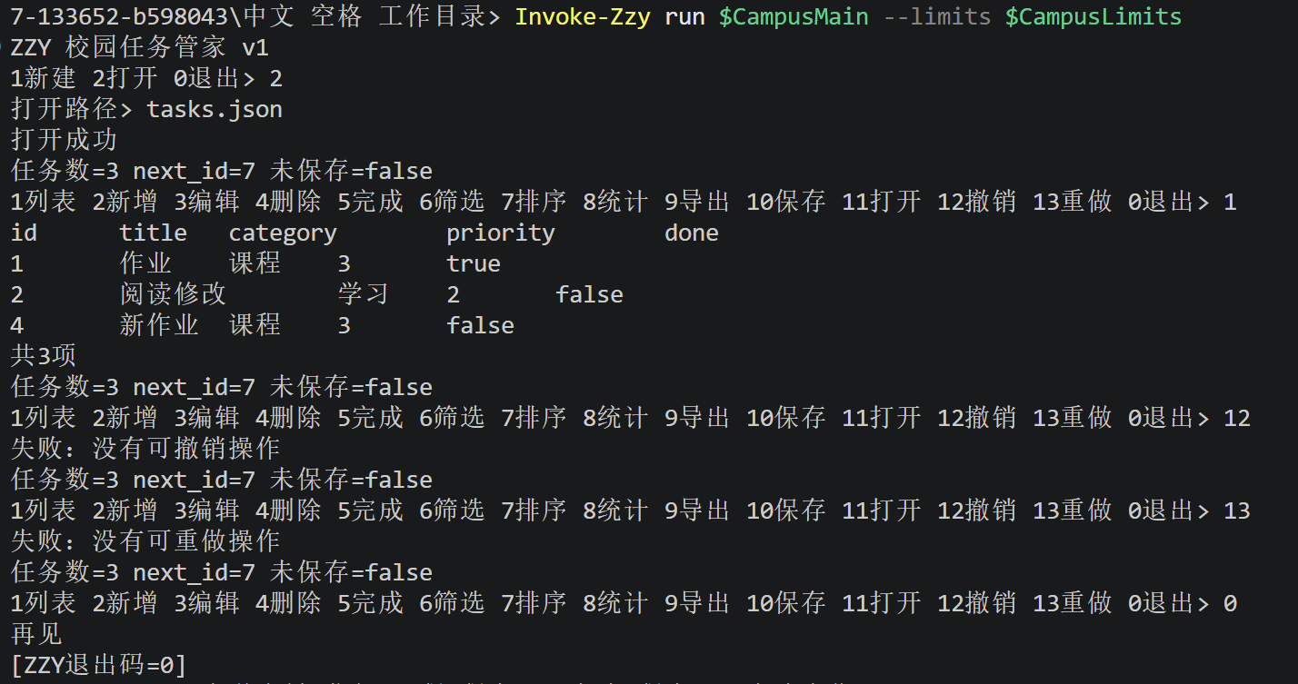
M10 非法输入 EOF 与取消
核对：图24—26 的非法输入可恢复，新增草稿 EOF 正常结束；真实 Ctrl+C 退出130，磁盘哈希仍相同。编辑未自动写回存档。
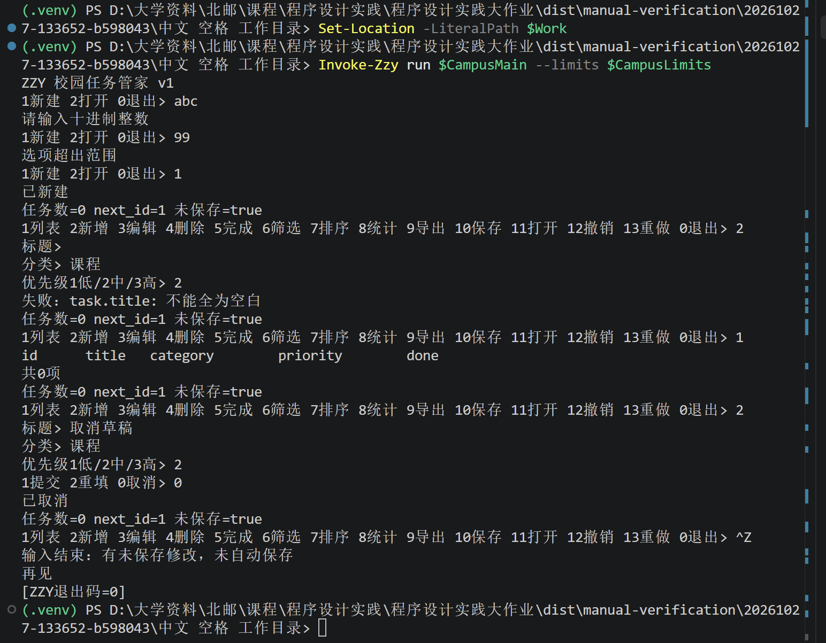
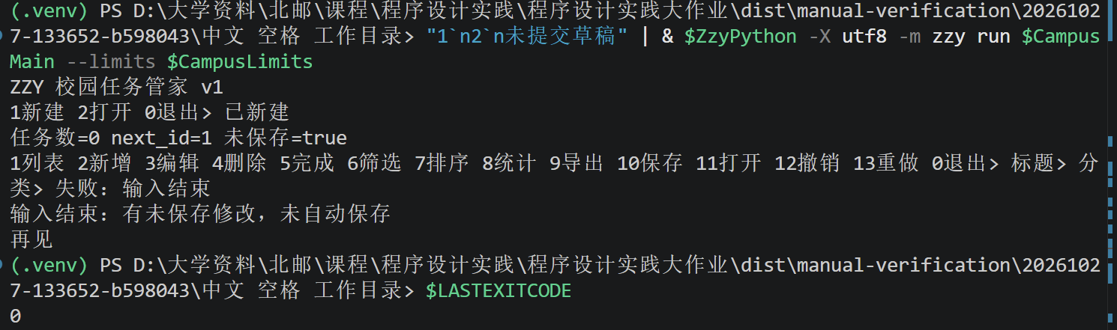
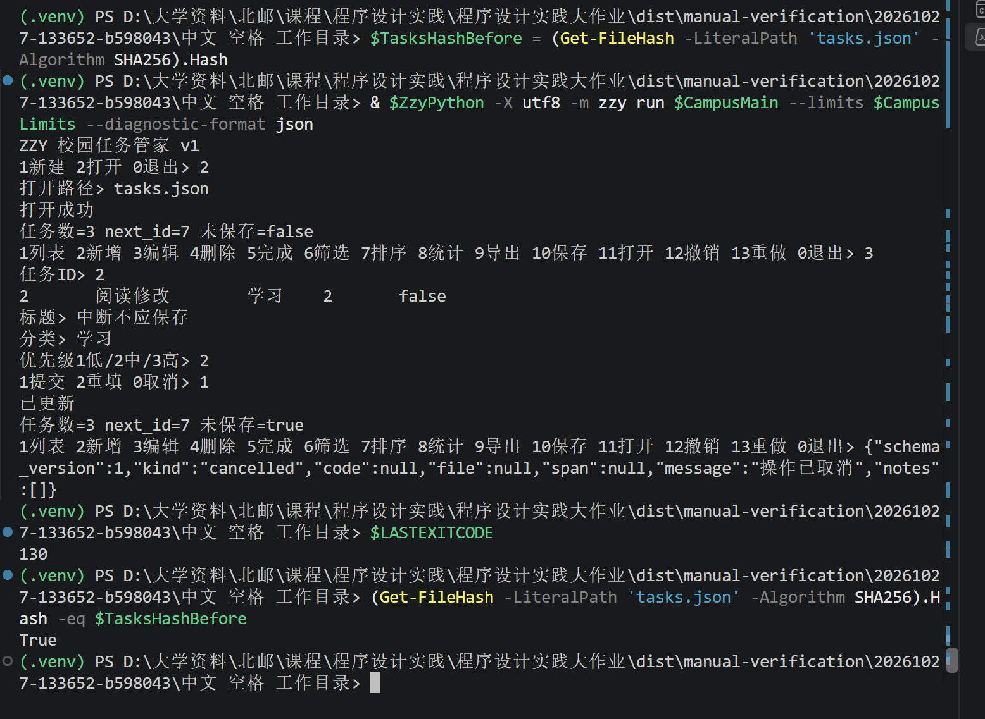
M10 续 主菜单编辑与保存确认 EOF
编号更正：下面图27—28 原标为 M11，实际属于 M10。主菜单、编辑及保存确认处 EOF 均退出0，未创建 eof-never-saved.json。图片内容保持原样。
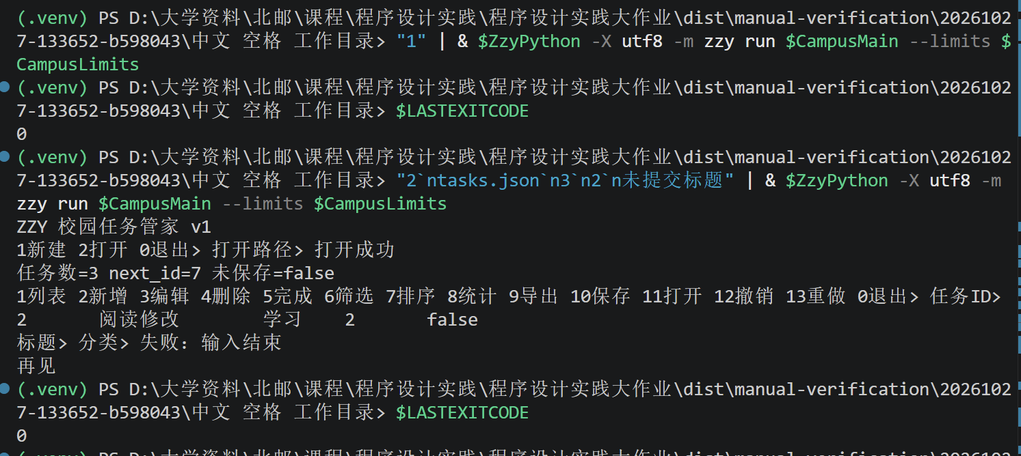
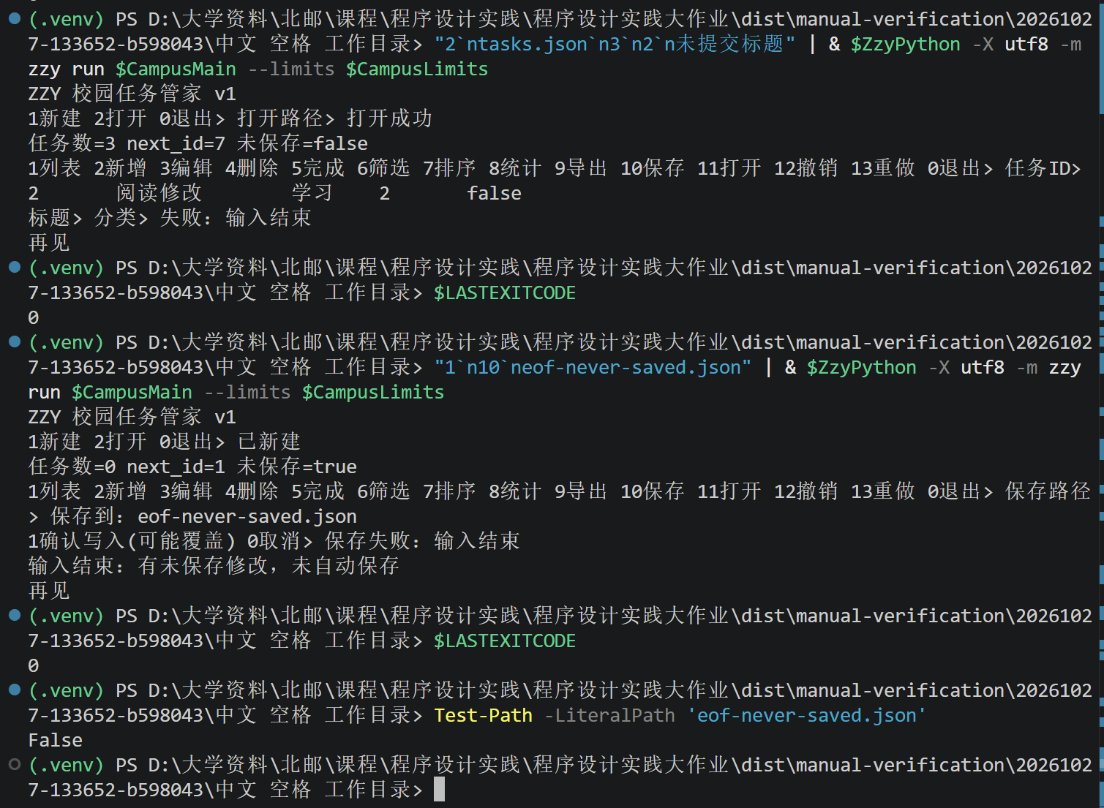
M11 基础绘图工具
记录范围：图29 及操作者“基础测试成功”备注支持基础绘图主流程；图31—32 记录关窗保存结果。不将单张窗口截图扩写为每个工具均有逐项证据，不要求为每个按钮另补截图。
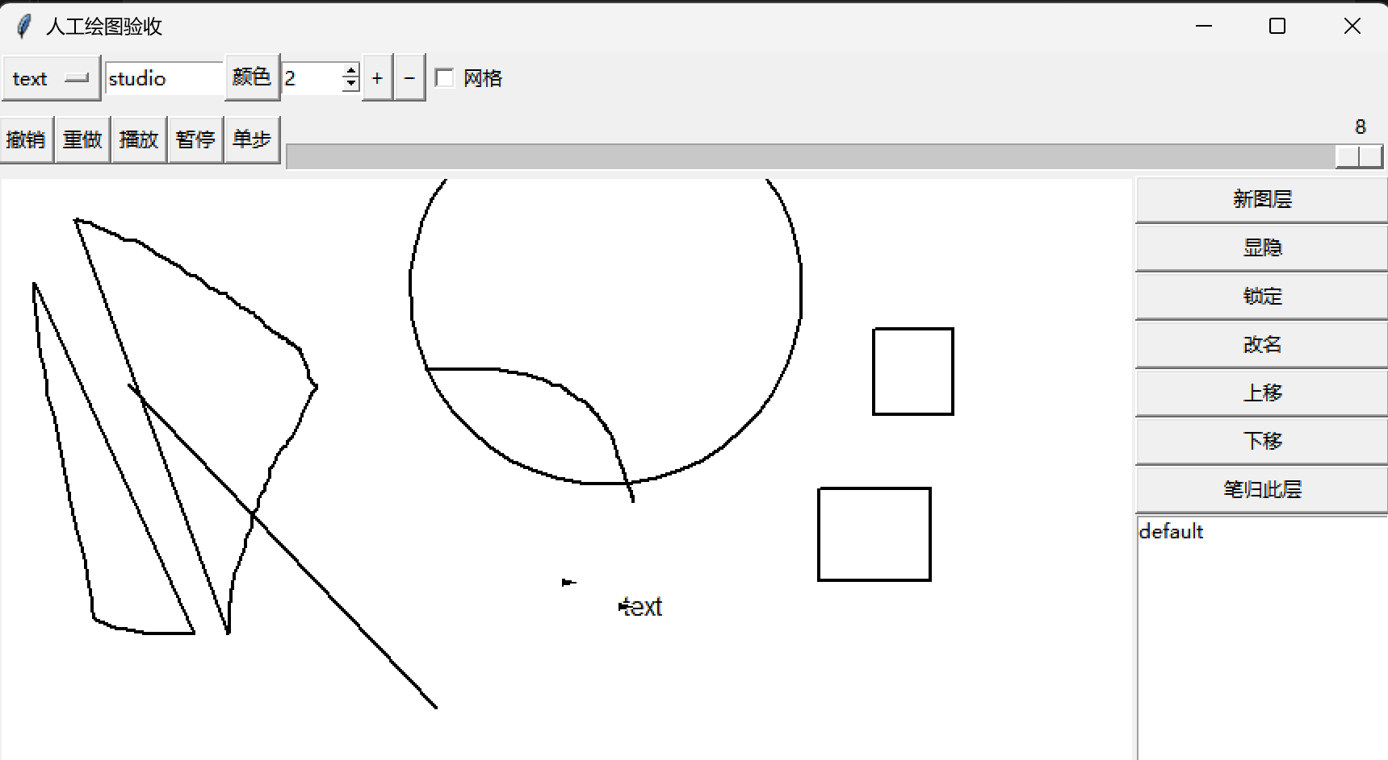
基础测试成功
M12 图层样式与视图
记录范围：图30 可见改笔名、红色粗线、前景图层与网格，显示正常。动态显隐、锁定、层序等未逐项留证，保持此范围，不据静态图推断所有动作已执行。

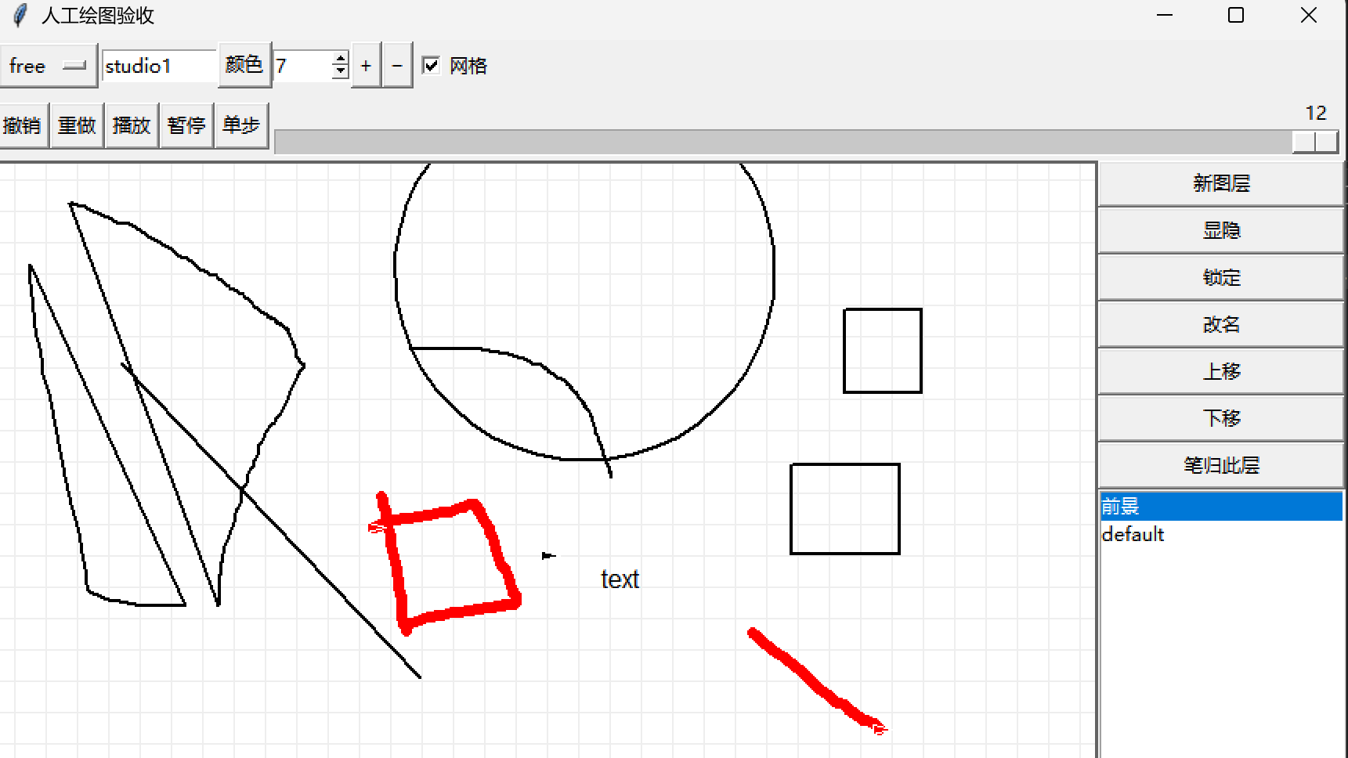
M13 历史回放与项目重开
记录范围：保留操作者“成功”备注；图31—32 显示保存结果在新进程打开、图形仍在，关闭后退出0。精确回放内部状态交由 GUI 自动套件核验，不冒写为本次已重新跑过自动测试。
成功
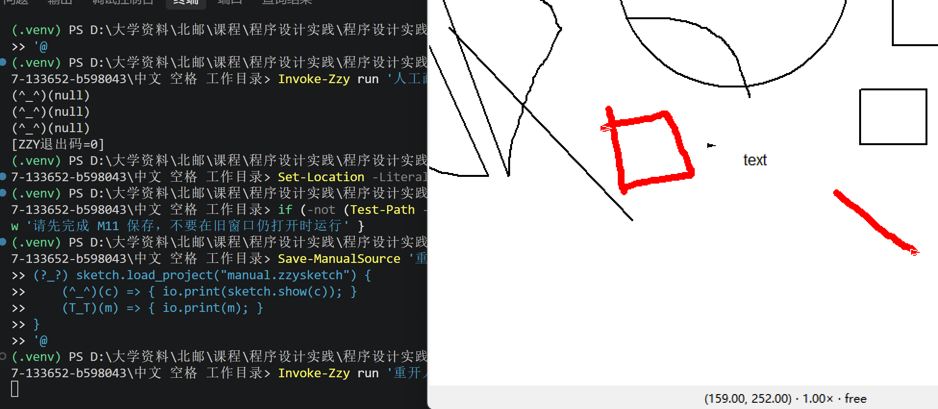
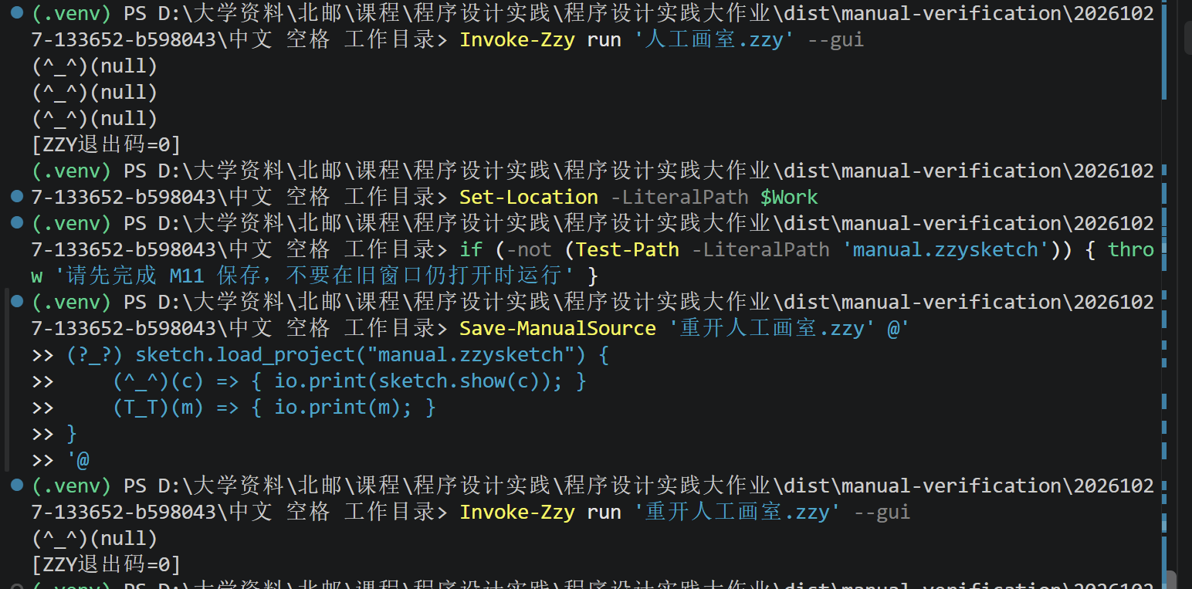
M14 事件与关窗重开
核对：图33—35 记录键名、CLICK、TICK、CLOSED，以及两轮关闭退出0，支持常规事件和关窗重开。没有人工 LONG 记录；长回调精确中断交由 tests.gui_sketch 的对应自动用例，本轮不再单独补 LONG 截图。
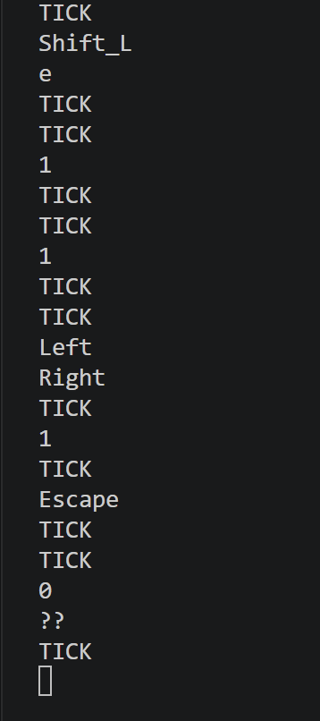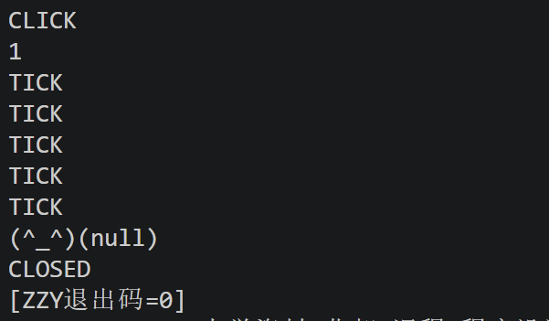
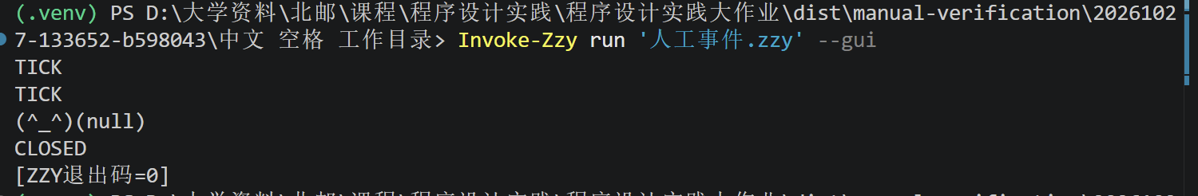
M15 小花项目往返与函数库
核对：图36—38 的小花窗口、SVG 预览和三个生成文件正常；重启输出8、true、7、成功Result(9)、成功Result(null)，check/run 均退出0，符合固定预期。
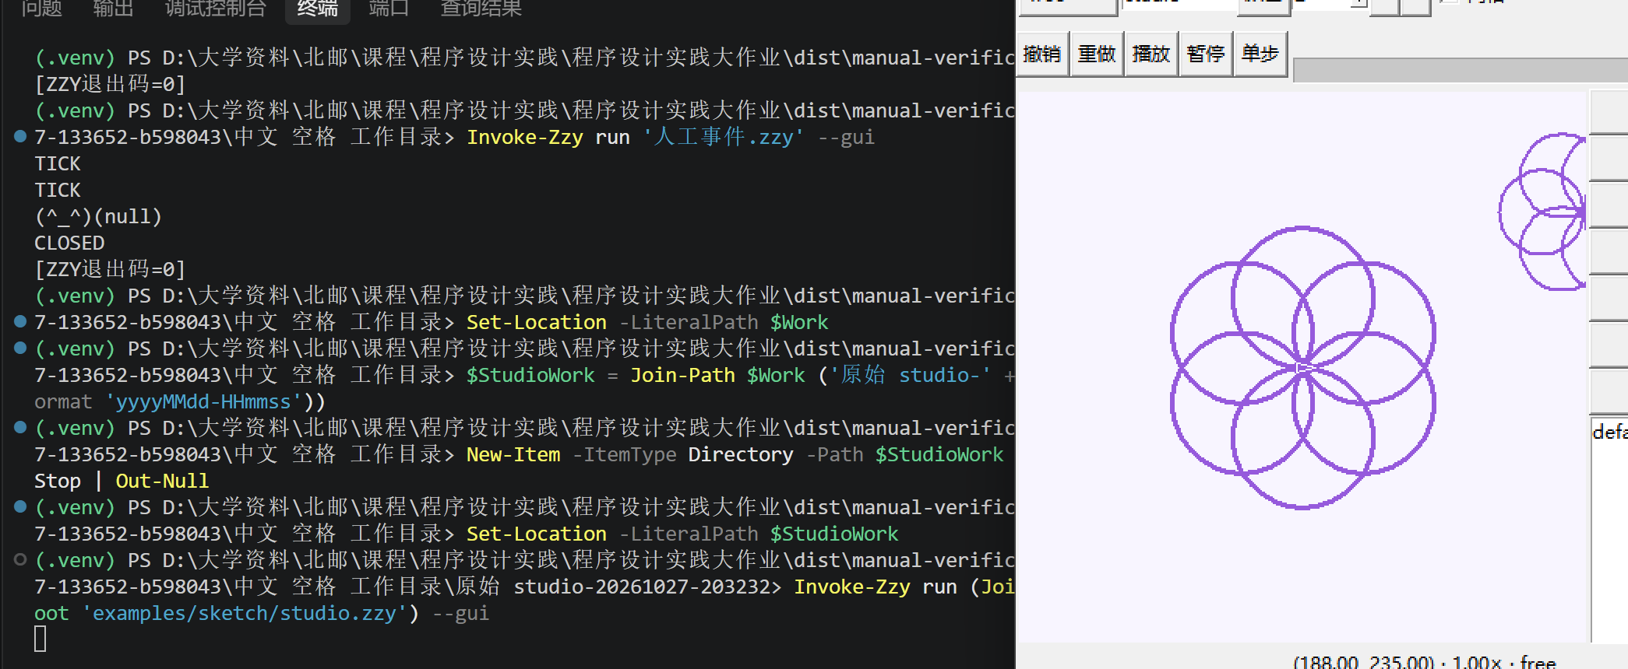
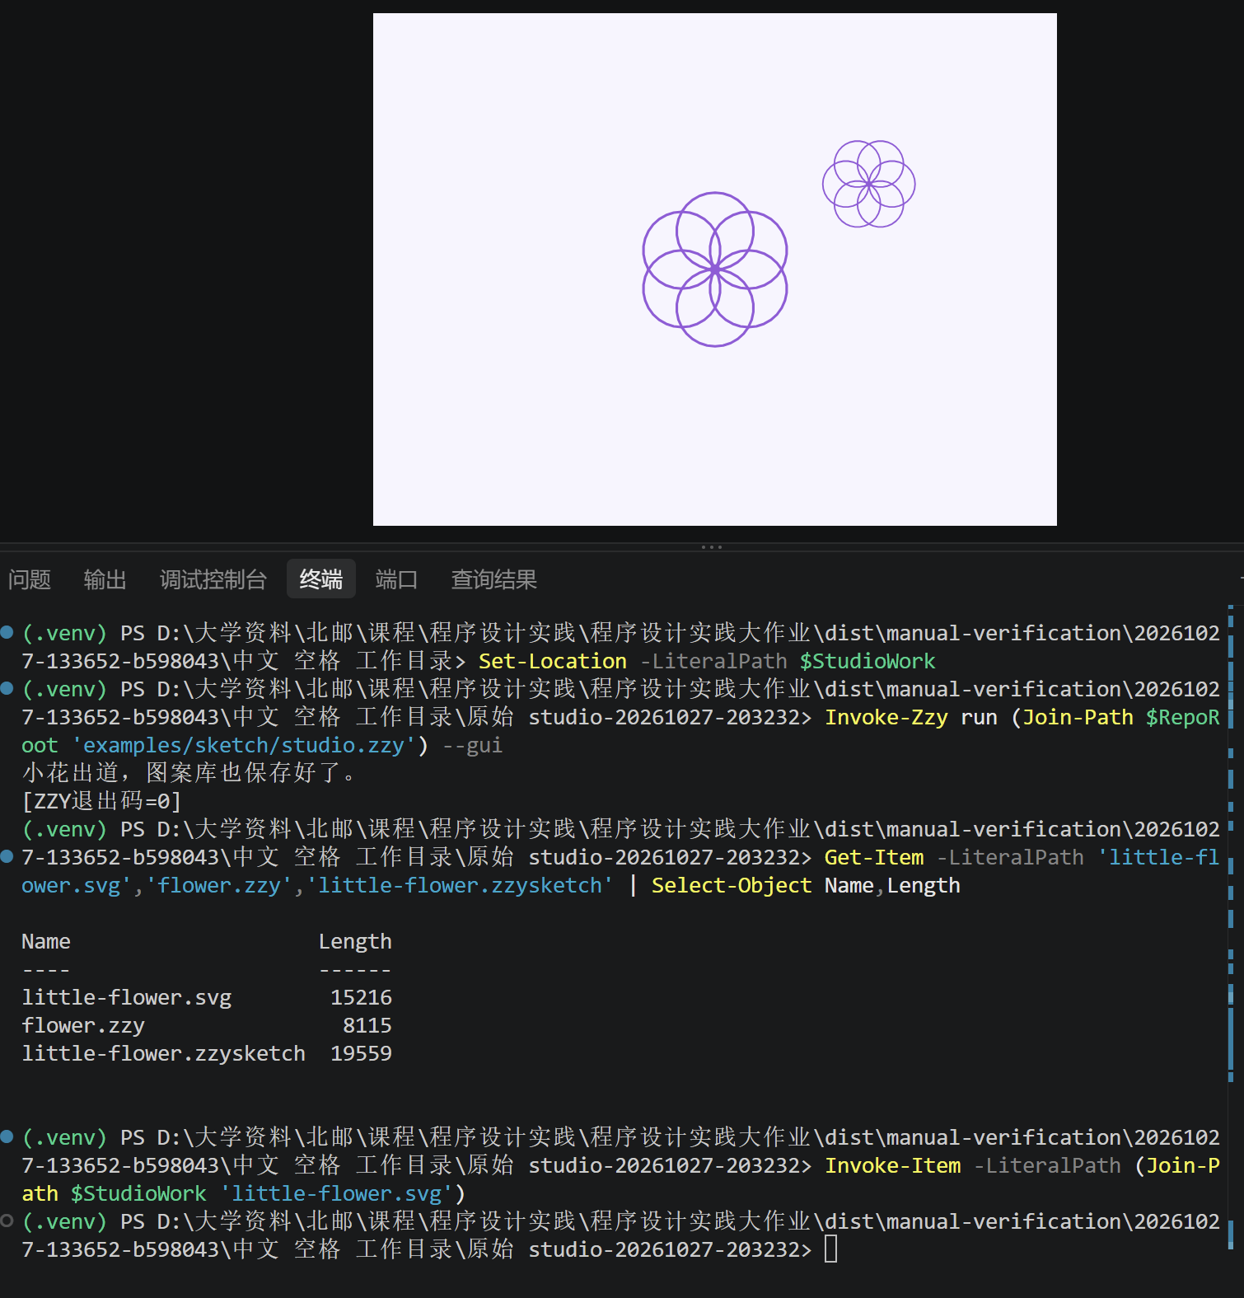
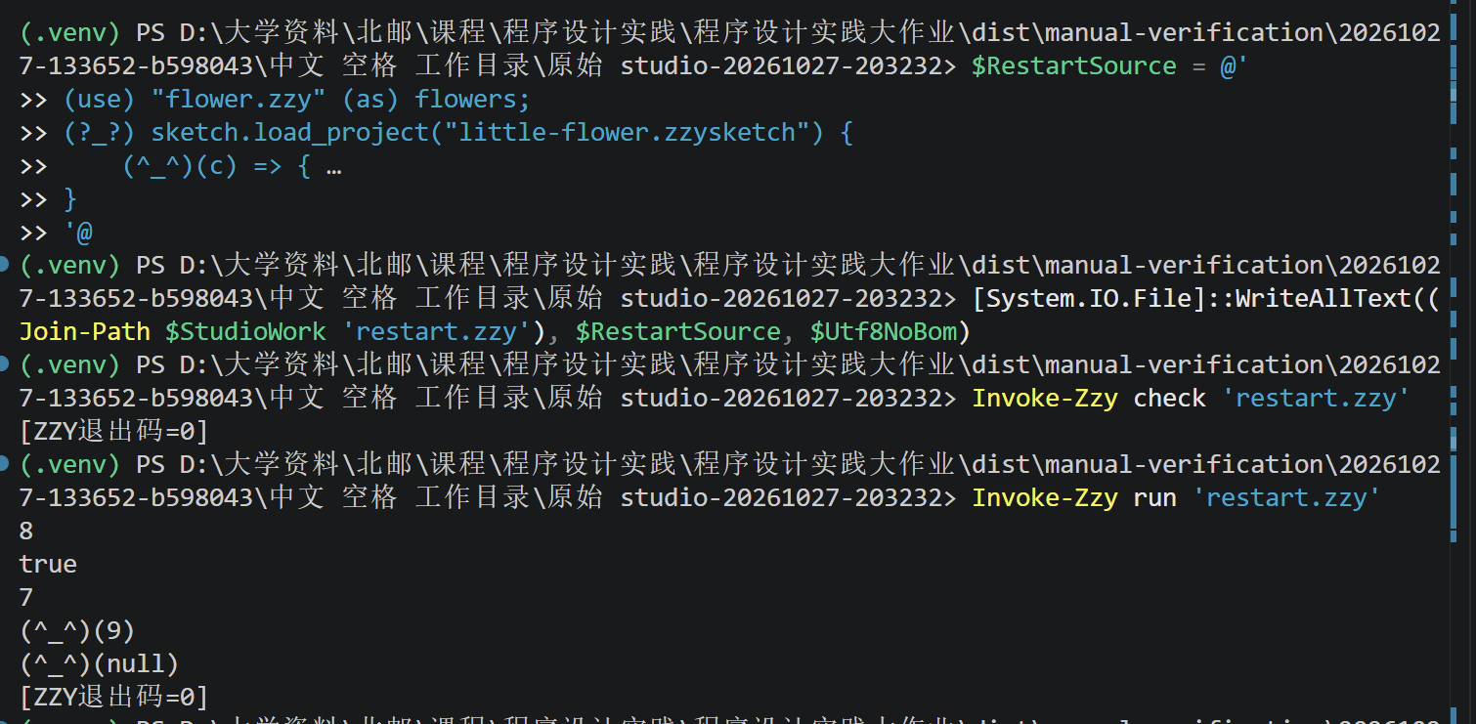
M16 已有能力负例补测
核对：图39 切回正确工作目录后，show 和 PNG 返回说明性失败 Result，两次退出0，optional.png 不存在，符合当前能力边界。早先路径错误不代表 Sketch 功能失败；保留已有补测，坏项目加载交由自动回归。
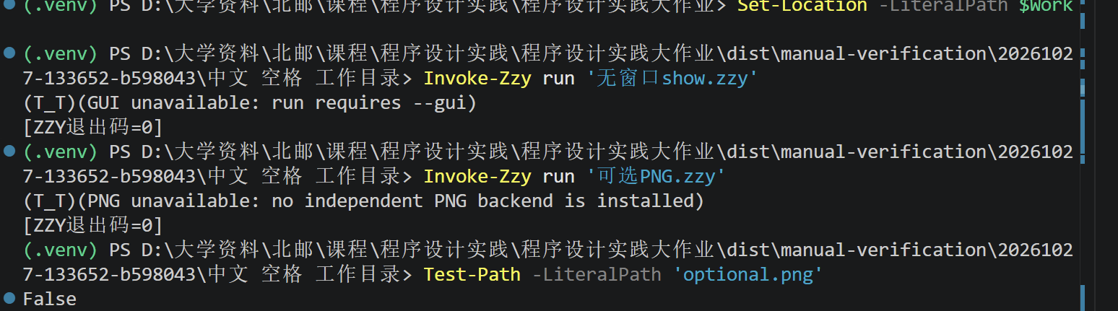
M17 隔离安装与真实 GUI 已核验通过
核对：图40保留此前无窗口安装结果；图41为本轮新副本、新环境的 E4 安装补测，截图与 offline-copy/tests/e4/results/installed.json 一致。顶层及 probe.passed 均为true，39个源码、wheel与六个产物哈希核对通过；GUI视口704×504、渲染8个对象，Tk 8.6.12。所有记录命令退出0，重启输出8、true、7、成功Result(9)、成功Result(null)。本项已核验通过，不需重跑；命令禁用下载不代表已记录物理断网。
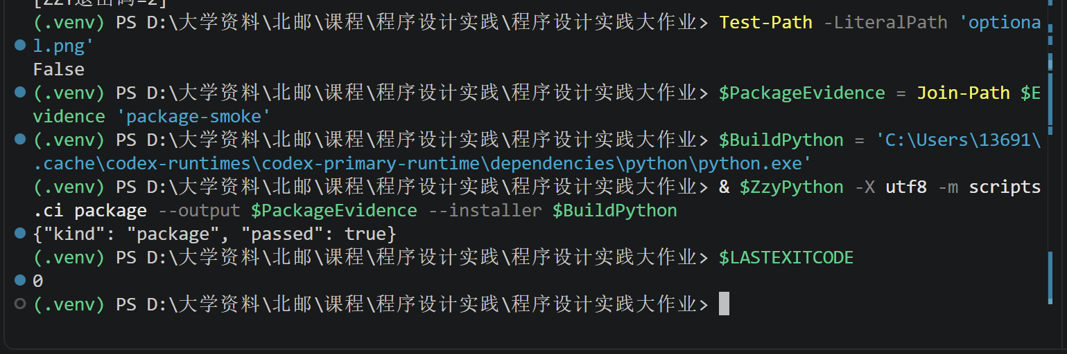
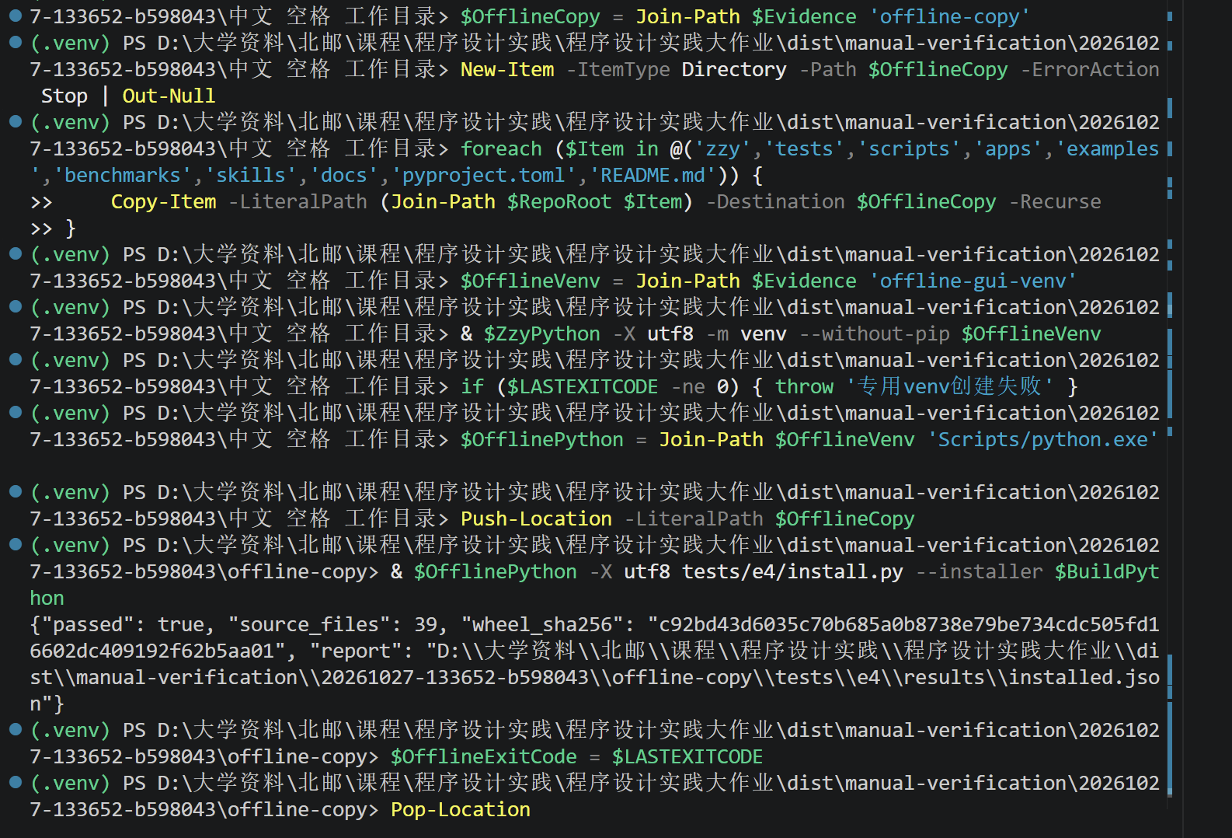
M18 本轮可跳过独立排练，未执行，不记通过。

